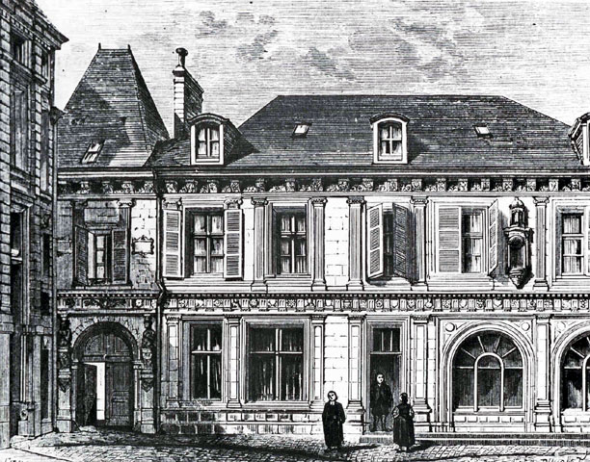

[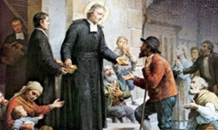](http://www.google.es/url?sa=i&rct=j&q=&esrc=s&frm=1&source=images&cd=&cad=rja&uact=8&docid=slmBKeHnq0J41M&tbnid=bwlbCOvYmxFFyM:&ved=0CAYQjRw&url=http://lasalle.edu.mx/identidad/san-juan-bautista-de-la-salle/&ei=hywfU--LG_On0wX6n4HQDA&psig=AFQjCNH7bwT0-n4IBO1p3dkqw-Ibdmhymw&ust=1394638114661251)

[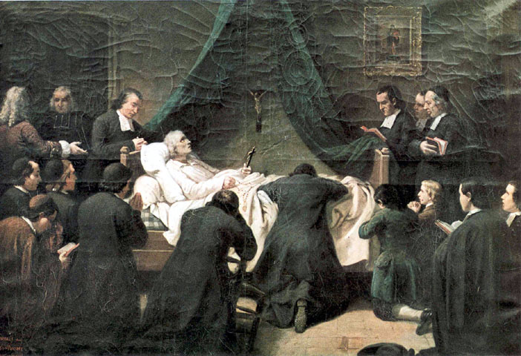](http://www.google.es/url?sa=i&rct=j&q=&esrc=s&frm=1&source=images&cd=&cad=rja&uact=8&docid=slmBKeHnq0J41M&tbnid=bwlbCOvYmxFFyM:&ved=0CAYQjRw&url=http://www.preguntasantoral.es/2012/05/san-juan-bautista-de-la-salle/&ei=RywfU_SnGMKU0AXBloHoCw&psig=AFQjCNH7bwT0-n4IBO1p3dkqw-Ibdmhymw&ust=1394638114661251)[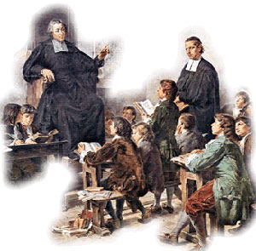](http://www.google.es/url?sa=i&rct=j&q=&esrc=s&frm=1&source=images&cd=&cad=rja&uact=8&docid=slmBKeHnq0J41M&tbnid=bwlbCOvYmxFFyM:&ved=0CAYQjRw&url=http://serprofereligion.blogspot.com/&ei=aywfU8GTO4Sp0QWPz4D4Cw&psig=AFQjCNH7bwT0-n4IBO1p3dkqw-Ibdmhymw&ust=1394638114661251)

|  |
| --- |
|  |
|  |
| |  |  |  | | --- | --- | --- | | |  | | --- | |  | |  |     **Lugares Lasalianos**  **Este montaje reúne las tres firmas auténticas de los tres que emiten el "voto heroico" (21 de noviembre de 1691). El Señor DE LA SALLE, Gabriel Drolin y Nicolás Vuyart se comprometen por voto de asociación y unión, a trabajar en el establecimiento de la "Sociedad de las Escuelas Cristianas", aun en el cave "de que sólo nosotros tres quedemos en la dicha Sociedad y nos viéramos obligados a mendigar y a vivir de pan solamente".**  **http://es.catholic.net/catholic_db/imagenes_db/turismo_religioso/lasalle3.jpgJ**  **uan Bautista DE LA SALLE: cuadro pintado por Léger, seguramente el segundo que ejecutaba. Se conserve en la Sala del Fundador de la Casa General. Data de 1734 y ha sido generalmente considerado como el retrato oficial. Evoca lo que Blain dice: "Su rostro estaba siempre alegre, tranquilo, inalterable... aunaba la dulzura y la gracia". (Vie de Blain, Libro 4, p. 308).   http://es.catholic.net/catholic_db/imagenes_db/turismo_religioso/lasalle4.jpgJ**  **uan Baustista DE LA SALLE: grabado de Manigaud (anterior a 1888) usado pare ilustrar la Vida del Fundador de Armand Ravelet. Es bastante fiel al de Léger que copia.   http://es.catholic.net/catholic_db/imagenes_db/turismo_religioso/lasalle5.jpg**  **Copia del cuadro de Léger por el pintor de Angers, Audfray, a principios del siglo XX. El autor nos presenta un hombre en su plena madurez, destacando la impresión de sosiego y plenitud que se desprende de su rostro.   http://es.catholic.net/catholic_db/imagenes_db/turismo_religioso/lasalle6.jpg**  **Juan Bautista DE LA SALLE: Napier realizó este grabado siguiendo a Léger y se usó en la tercera edición de la Vida del Fundador de Blain (1889). Es una obra de bastante fidelidad, Grabado de Napier según Borrel, ejecutado en 1888 en ocasión de la Beatificación. Es fiel al cuadro de Léger.   http://es.catholic.net/catholic_db/imagenes_db/turismo_religioso/lasalle7.jpg**  **Quizá sea éste el retrato más fiel. Los Hermanos que habían conocido bien al Fundador eligieron esta lámina para ilustrar la primera edición de la "Vida" de Blain en 1733. Jean-Baptiste Scotin ejecutó este retrato a partir de un cuadro pintado por Léger y que hoy se ha perdido.   http://es.catholic.net/catholic_db/imagenes_db/turismo_religioso/lasalle8.jpg**  **Detalle del grabado de Scotin. Evoca la descripción del Sr. DE LA SALLE hecha por Maillefer: "Tenía la cabeza ligeramente inclinada hacia adelante, frente ancha, nariz grande y perfilada, ojos vivos y azules; cabellos castaños y encrespados en su juventud, luego grises y blancos por la edad...". (Vida del Señor de la Salle, Maillefer, p. 148, Ed. Latinoamericana, Bogotá 1978). Nótense la impresión de vida, la intensidad de la mirada, la firmeza de los rasgos que, desgraciadamente, desaparecerán en copias y retratos posteriores.   http://es.catholic.net/catholic_db/imagenes_db/turismo_religioso/lasalle9.jpg**  **Esta copia del grabado original de Scotin, fue realizada en el siglo XVIII. Se conserve en la Casa Generalicia. Rostro denotando firmeza. E1 desarrollo de los arcos ciliares realza la intensidad de su mirada.   http://es.catholic.net/catholic_db/imagenes_db/turismo_religioso/lasalle11.jpg**  **Este cuadro, conservado en el Hôtel de La Salle de Reims representa al joven canónigo DE LA SALLE cuando tenia sólo unos 18 años. Tanto la estatura como la complexión y el rostro denotan todavia la adolescencia, aun cuando la pose traduce ya aquella gravedad y seriedad que sus biógrafos se complacieron tanto en describirnos.   http://es.catholic.net/catholic_db/imagenes_db/turismo_religioso/lasalle12.jpg**  **Detalle del cuadro precedente. Se aprecian mejor la intensidad y la profundidad de la mirada que parece escudriñar el porvenir todavia incierto.   http://es.catholic.net/catholic_db/imagenes_db/turismo_religioso/lasalle13.jpg**  **Juan Bautista DE LA SALLE: el Santo vestido de canónigo. Este cuadro se conserva en Rouen, en las Hermanas de la rue d´Ernemont. Facciones agradables que recuerdan fácilmente a Léger y a Scotin.   http://es.catholic.net/catholic_db/imagenes_db/turismo_religioso/lasalle14.jpgJ**  **Juan Bautista DE LA SALLE, según una miniatura antigua, (Colección E. Pelay, Rouen). Dibujo de Edouard Gamier grabado de Chapon. Rostro noble y sereno que presenta al fundador en plena madurez.   http://es.catholic.net/catholic_db/imagenes_db/turismo_religioso/lasalle15.jpg**  **Retrato llamado "rue de Sèvres" porque fue hallado en esta Cdad., que lo guarda desde 1956. Los especialistas que lo han estudiado concuerdan en afirmar que se remonta a principios del siglo XVIII, sin que puedan certificar, sin embargo, que se trate del Señor DE LA SALLE, a pesar de ciertas analogías con el retrato de Léger.** | |